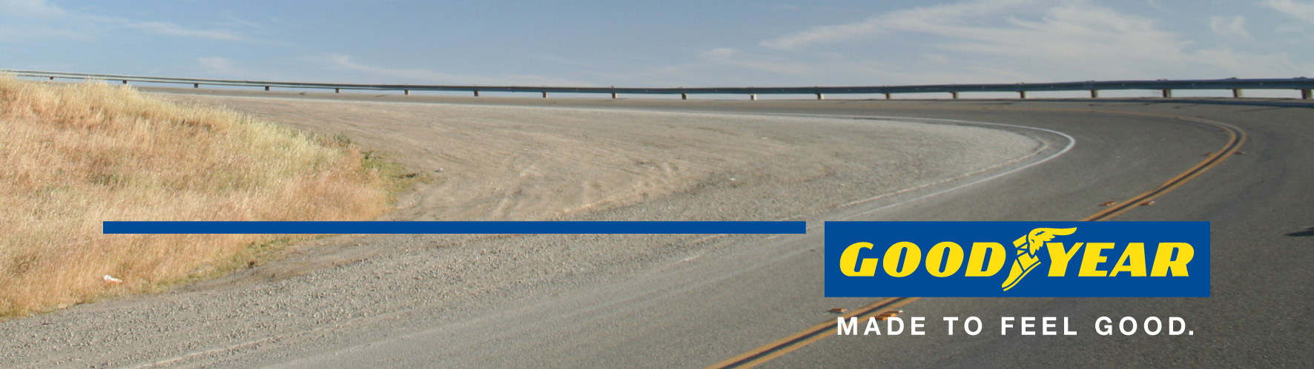

Goodyear løfter sløret for Eagle-360 - et visionært dækkoncept for fremtidens selvkørende biler
Unikt kugleformet konceptdæk sætter fokus på ultimativ manøvredygtighed, sikkerhed og internetopkobling

Genève, Schweiz, den 1. marts 2016 – Efter 117 års dækproduktion præsenterede Goodyear i dag en vision for et fremtidigt dæk, der ser markant anderledes ud end de dæk vi kender i dag i dag – det er kugleformet.
På messen International Motor Show i Genève løftede Goodyear sløret for virksomhedens nyeste konceptdæk, Eagle-360. Det kugleformede 3D-printede dæk sætter fokus på Goodyears vision for fremtiden og præsenterer en inspirerende og langsigtet løsning for en fremtid, hvor selvkørende biler forventes at være mere almindelige.
Ifølge en nyere undersøgelse fra Navigant Research forventes det, at der årligt omkring år 2035 vil blive solgt 85 millioner biler, som er i stand til at være selvkørende. Ifølge undersøgelsen fra J.D. Power; 2015 U.S. Tech Choice Study, er det vigtigste for forbrugerne, at sikkerheden garanteres gennem teknologi i de selvkørende biler.
”Efterhånden som bilistens interaktion med og styring af selvkørende biler reduceres, vil dækkene spille en stadig større rolle som den primære kontakt med vejen,” siger Joseph Zekoski, Goodyears senior vice president og chief technical officer. ”Goodyears dæk spiller en dobbelt rolle i fremtiden som både kreative platforme, der skal flytte grænserne for konventionel tænkning og som testbænk for den næste generation af teknologier.”
Kugleformede dæk for ultimativ manøvredygtighed og sikkerhed
Goodyear Eagle-360’s unikke form bidrager til sikkerheden og manøvredygtigheden, så de lever op til kravene til selvkørende biler. Dækkets kugleform er afgørende for den ultimative manøvredygtighed. Multiretningsdækkene kan bevæge sig i alle retninger og bidrager til passagerernes sikkerhed. Aktiv teknologi giver dækket bevægefrihed til at reducere udskridning, f.eks. ved sort is eller pludselige forhindringer. Dækket bidrager med andre ord til at holde køretøjet på sikker kurs.
Desuden giver Goodyears Eagle-360’s kugleform en jævn kørsel ved at skabe en flydende lateral bevægelse. Dette hjælper bilen med at overvinde forhindringer uden at ændre kørselsretning.
Endelig vil dækket med sin mulighed for 360 graders drejning kunne håndtere fremtidige parkeringsvanskeligheder, fordi det vil kræve mindre plads for biler med kugleformede dæk at komme ind i en parkeringsbås. Hvis man antager, at parkeringsarealer spiller samme rolle, kan dette øge de offentlige parkeringspladsers kapacitet uden at øge størrelsen.
Forbundet via magnetisk levitation
For at være i forbindelse med bilens karosseri beror konceptdækket Goodyear Eagle-360 på magnetisk levitation. Bilen svæver over dækket ved hjælp af magnetiske felter på samme måde som magnet-tog, der både øger passagerernes komfort og reducerer støjniveauet.
"Selv om det er et rent konceptdæk, viser det nogle af Goodyears mest innovative idéer, og noget om, hvordan fremtidige bilisters behov kan håndteres. På baggrund af vores egen nylige research ved vi, at unge bilister ønsker, at intelligente og bæredygtig biler skal være en del af fremtidens mobilitet, og at pålidelighed og sikkerhed er afgørende for dem.⁴ Vi tror, konceptdækket Eagle-360 kan blive en sikker og bæredygtig løsning for vores slutbrugere, som sandsynligvis vil komme til at køre i selvkørende biler i fremtiden,” siger Jean-Claude Kihn, President of Goodyear EMEA. ”Vi håber også, at dækket tjener som inspiration for bilindustrien, efterhånden som vi fortsætter med at finde løsninger til fremtiden sammen.”
Sensorer sikrer forbindelse med bilen og øger sikkerheden
Goodyear forestillede sig endnu en funktion, internetforbindelse, til at optimere de selvkørende bilers kørselsforhold, og dette er realiseret i tre funktioner. Den første er sensorer i konceptdækket Eagle-360, som registrerer vejforhold, bl.a. i forhold til vejr og vejbelægningens beskaffenhed. Denne information sendes til bilen så vel som til andre køretøjer for at øge sikkerheden. Den næste er Goodyears slitage- og trykovervågningsteknologi sensorer i Eagle-360, der registrerer og regulerer slitagen af dækket for at øge kilometertallet. Endelig er det, fordi dækket produceres af en 3D-printer, muligt at specialtilpasse det til det område, hvor bilisten bor.
Inspiration fra naturen
Elementer af Eagle-360-designet består af naturefterligning - et princip Goodyear ofte bruger i deres designs. Dækmønstret efterligner mønsteret i en hjernekoral, og de multiretningsbestemte blokke og riller hjælper med at sikre en god kontaktflade. Bunden af rillerne har samme elementer som en natursvamp, der er stiv i tør tilstand, men blød i våd tilstand, så dækket kan levere hensigtsmæssige køreegenskaber og god akvaplaningsmodstand. Teksturen absorberer samtidig vandet på vejen og leder det bort med centrifugalkraft for at mindske risikoen for akvaplaning.

Du kan få mere at vide om Goodyear på International Motor Show i Genève. Besøg os på stand 2056 i hal 2. Følg os på Twitter @Goodyearpress, og vær med vores ThinkGoodMobility-gruppe på LinkedIn. Alt pressemateriale kan downloades fra news.goodyear.eu.
Om Goodyear
Goodyear er en af verdens største dækproducenter. Goodyear beskæftiger omkring 66.000 personer og har 49 produktionssteder i 22 lande verden over. Virksomhedens to innovationscentre i Akron, Ohio og Colmar-Berg i Luxembourg arbejder målrettet på at udvikle state-of-the-art-produkter og tjenester, der sætter standarden for teknologi og performance i industrien. For yderligere oplysninger om Goodyear og virksomhedens produkter, se http://www.goodyear.eu.
###

Kilde: Navigant Research, Advanced Drive Assistance Systems and the Evolution of Self Driving Functionality: Global Market Analysis and Forecasts: http://www.navigantresearch.com/research/autonomous-vehicles
Kilde: Undersøgelsen 2015 U.S. Tech Choice Study blev gennemført fra januar til marts 2015. Den er baseret på en online-undersøgelse af mere end 5.300 forbrugere, som har købt/leaset et nyt køretøj inden for de seneste fem år. - Se mere på: http://www.jdpower.com/press-releases/2015-us-tech-choice-study#sthash.rZ6ysrNh.dpuf
Kilde: Goodyear og Think Good Mobility: Millenniumgenerationens syn på fremtidens mobilitet i Europa: https://drive.google.com/file/d/0B1HvJzTnvhLfc0dOYWJtTnBfUTA/view

